María Alejandra Cancino Morán
10.705.928 – 8
F. de Nac.: 19/10/1970
Av. Yungay 370 San Felipe V Región Chile

Celular: 09-8386441 alecanmo@gmail.com
Ingeniero (E) Prevención de Riesgos y Medio Ambiente
Inscripción S.S. ACO/P356
SERNAGEOMIN B Rol 1210
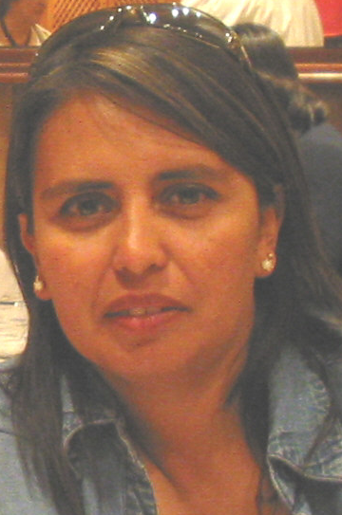

ANTECEDENTES ACADEMICOS

1976 - 1979: 1º - 4º Enseñanza Básica
Escuela D - 29 Rancagua

1979 - 1983: 4º - 8º Enseñanza Básica
Escuela E - 424 San Javier

1984 - 1985: 1º - 2º Enseñanza Media
Liceo A - 55 Santiago

1986 -1987: 3º - 4º Enseñanza Media
Colegio Regina Pacis Santiago

1990 Curso Auxiliar Paramédico
Hospital de Talca

Agosto 1998 -2001: Carrera "Técnico de Nivel Superior en Prevención de Riesgos" Universidad de Aconcagua

Marzo 2004 - Agosto 2005: Carrera "Ing.(E) Prevención de Riesgos y Medio Ambiente"
Universidad de Aconcagua.

CURSOS DE POST GRADO

Junio a Diciembre 2006: Curso SERNAGEOMIN Expertos de la Industria Extractiva Minera
Los Andes 2006

Mayo a Octubre 2007: Diplomado en Sistema de Gestión Integrado de Calidad, Medio Ambiente, Seguridad y Salud Ocupacional y Responsabilidad Social
UTEM - Santiago

ANTECEDENTES LABORALES

1991 - 1994: Técnico Paramédico
Consultorio General Rural
Comuna de Empedrado

1994 - 2002: Técnico Paramédico
Consultorio de Especialidades
Hospital San Camilo
San Felipe.

Enero a Marzo 2001: Practica Profesional Carrera "Prevención de Riesgos" Superintendencia Concentrador CODELCO CHILE División Andina.

Noviembre 2002 a Febrero 2003 Asesor Control de Riesgos Operacionales "Central de Restaurantes" Casino Saladillo
CODELCO CHILE División Andina.

Enero - Febrero 2003 Asesor Control de Riesgos Operacionales
CDR Mantenimiento Integral S. A.
Faena Saladillo.

Enero a Marzo 2004 Experto en Prevención de Riesgos
Obra: “Colector Santa Rosa” Empresa
Construcciones y Montaje C.O.M.S.A.
Santiago.

Enero 2005 a Marzo 2007 Experto en Prevención de Riesgos
Sociedad Agrícola Cerro Mauco
San Felipe

Abril- Mayo 2005 Asesoría en Control de Riesgos Operacionales
Empresa ASC Ingeniería
Planta de Filtro CODELCO CHILE
División Andina.

Junio a Sept. 2005 Relator Cursos de Primeros Auxilios a Empresas adheridas a Mutual de Seguridad de la Cámara Chilena de la Construcción.

Julio a Septiembre 2005 Asesor Control de Riesgos Operacionales
Empresa ASC Ingeniería
Propuesta “Certificación de Estanques de Combustibles Líquidos” en CODELCO CHILE División Andina. Ocasión en la trabaja en conjunto con Empresa Tanknology.

Julio 2005 a la fecha Asesoría en Prev. de Riesgos, en el contrato “Tratamiento Químico de Agua Industrial.”
Nalco Industrial Services Chile Ltda.
Anglo American Chile Fundición Chagres

Noviembre 2005 Experto en Prevención de Riesgos
Empresa Gabriel Cisternas y Cia. Ltda.
Obra “Limpieza y Mantención de Difusores de
Planta de Aguas Servidas” ESVAL Papudo.

Noviembre 2005 a Junio2008 Asesoría en Prev. de Riesgos,
en el contrato “Suministro de Combustibles Líquidos” Empresa APEVA (Shell – Chile) en las Divisiones de El Soldado, Fundición Chagres, Los Bronces y Las Tórtolas de Anglo American Chile

Diciembre 2005 a Febrero 2006 Asesoría en Prev. de Riesgos, empresa agrícola
Inversiones Moncuri Ltda.
Curimón San Felipe

Febrero a Abril 2006 Asesoría en Prev. De Riesgos, Empresa de Análisis Químicos y Asesorías y Servicios Mineros “Andes Analytical Assay Ltda.”
Proyecto El Morro Vallenar de FALCONBRIGE

Marzo a Agosto 2006 Asesoría en Prev. de Riesgos, en el contrato “Tratamiento Químico de Agua Industrial.”
Nalco Industrial Services Chile Ltda.
Codelco Chile División El Teniente.

Junio a Septiembre 2006 Asesoría en Prev de Riesgos
Empresa Servicios y Suministros Ltda.
XSTRATA Proyecto El Morro Vallenar

Marzo 2007 al 31 Mayo2010 Asesor Control de Riesgos Operacionales
Empresa Servicios Geofísicos Comprobe Ltda.
Contrato “Servicios de Medición de Trayectoria de Sondajes”
CODELCO CHILE División Andina.

Diciembre 2008 a la fecha Asesoría en Prev. de Riesgos, en el contrato “Tratamiento de Agua Industrial y Tratada.”
Nalco Industrial Services Chile Ltda.
Codelco Chile División Ventanas

MARIA ALEJANDRA CANCINO MORAN
Experto en Prevención de Riesgos
ACO/P356
Sernageomin B Reg. 1210

